質 問 調 査 用 紙
日付
会社名：________________________________ | 連絡先：_________________________________
住所：

Tel.:_____________________________________ | Fax:_____________________________________

1. スリッター詳細 3．機械器具仕様
a) 軸の長さ： ＿＿＿＿＿ｍｍ a. スリッターナイフ
b) 軸径 ＿＿＿＿＿ｍｍ O.D._________mm I.D.___________mm
c) Max. コイル板幅 ＿＿＿＿＿mm キー溝：______________________mm
d) ヘッドの数 ＿＿＿＿＿ 材質タイプ：＿＿＿＿＿ 硬度：＿＿＿＿＿HRC
e.) 設定位置 中央 厚み公差：＿＿＿＿＿＿＿＿＿＿＿mm
肩 平行度：＿＿＿＿＿ 平坦度：＿＿＿＿＿
2. 材質詳細 数 厚さ
＿＿＿＿＿＿＿ ＿＿＿＿＿＿＿＿
a) 材質： ＿＿＿＿＿＿＿＿＿ ＿＿＿＿＿＿＿ ＿＿＿＿＿＿＿＿
b) 材質の厚さ： min. __________mm ______________ ________________
max. __________mm
c) 材質の抗張力： ＿＿＿＿＿N/m㎡ b. スペーサー
d) 切断幅： min. __________mm O.D._________mm/ I.D.__________mm
max __________mm min.厚さ：＿＿＿＿＿＿＿mm
e) 帯板完成品の公差： ＿＿＿＿＿mm max.厚さ：＿＿＿＿＿＿＿mm
f) 最大の製品数： 各ヘッド1) ＿＿＿＿＿pcs
2)__________pcs ｃ. 貼り付けラバーリング
3)__________pcs 通常ラバーリング
4)__________pcs
g)切断幅増加量： ＿＿＿＿＿mm ラバー品質： ポリウレタンゴム
h)ナイフの隙間増加量： ＿＿＿＿＿mm Ｎ．Ｂ．Ｒ
i)刃組方法（同封物参照） ＿＿＿＿＿＿＿＿＿ その他

備 考 ：
2/1
 | 主仕様
Ａ | 切断物の材質
Ｂ | 切断物の抗張力
Ｃ | 切断物の厚み | Min.: Max.:
Ｄ | 切断幅
Ｅ | クリアランス
Ｆ | ナイフの厚み

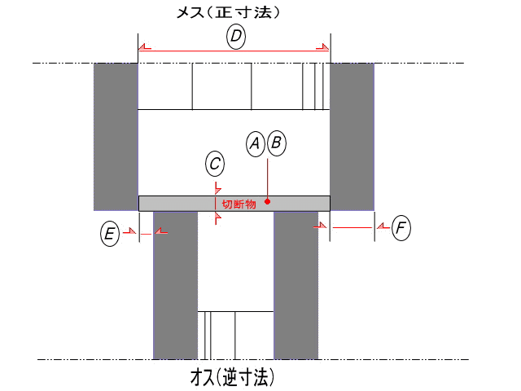

2/2

